# 第 7 章 早期量子论和量子力学的准备

## 7.7 玻尔的定态跃迁原子模型和对应原理

尼尔斯·玻尔是丹麦人，早年在哥本哈根大学攻读物理，1909 和 1911 年作硕士和博士论文的题目是金属电子论，在这过程中接触到量子论，1911 年，赴英国剑桥大学学习和工作，1912 年在曼彻斯特大学卢瑟福的实验室里工作过四个月，其时正值卢瑟福发表有核原子理论并组织大家对这一理论进行检验。玻尔参加了 α 射线散射的实验工作，帮助同事们整理数据和撰写论文。他很钦佩卢瑟福的工作，坚信有核原子模型符合客观事实。他也很了解卢瑟福的核模型理论所面临的困难，认为要解决原子的稳定性问题，惟有靠量子假说，也就是说，要描述原子现象，就必须对经典概念进行一番彻底的改造。卢瑟福参加索尔威会议后回到英国，曾与玻尔详细讨论会议的内容，使玻尔更加坚定到量子理论的信心。正在他试图运用量子理论解决原子稳定性而日夜苦思之际，他的一位朋友汉森（H.M.Hansen）向他介绍氢光谱的巴耳末公式和斯塔克（J.Stark）的著作。后来，玻尔回忆道：”当我一看到巴耳末公式，我对整个事情就豁然开朗了。”他从斯塔克的著作学习了价电子跃迁产生辐射的理论，于是很快就写出了题名《原子构造和分子构造》Ⅰ，Ⅱ，Ⅲ 的三篇论文，人称玻尔“三部曲”，这三篇论文先后发表在 1913 年《哲学杂志》上。在第一篇的开头，玻尔写道：

“近几年来对这类问题的研究途径发生了根本的变化，由于能量辐射理论的发展和这个理论中的新假设从实验取得了一些直接证据，这些实验来自各不相同的现象，诸如比热、光电效应和伦琴射线等等。这些问题讨论的结果看来一致公认经典电动力学并不适于描述原子规模的系统的行为。不管电子运动定律作何变动，看来有必要引进一个大大异于经典电动力学概念的量到这些定律中来。这个量就叫普朗克常数，或者是经常所称的基本作用量子。引进这个量之后，原子中电子的稳定组态这个问题就发生了根本的变化，……”[1]

下面简要介绍玻尔是怎样提出他的定态跃迁原子模型理论的。

*n* = 2

*n* = 3

*n* = 1

*n* = 4

*n* = 5

*r*1

*r*2

*r*3

*r*4

*r*5

图 7 – 15 玻尔定态跃迁原子模型示意图

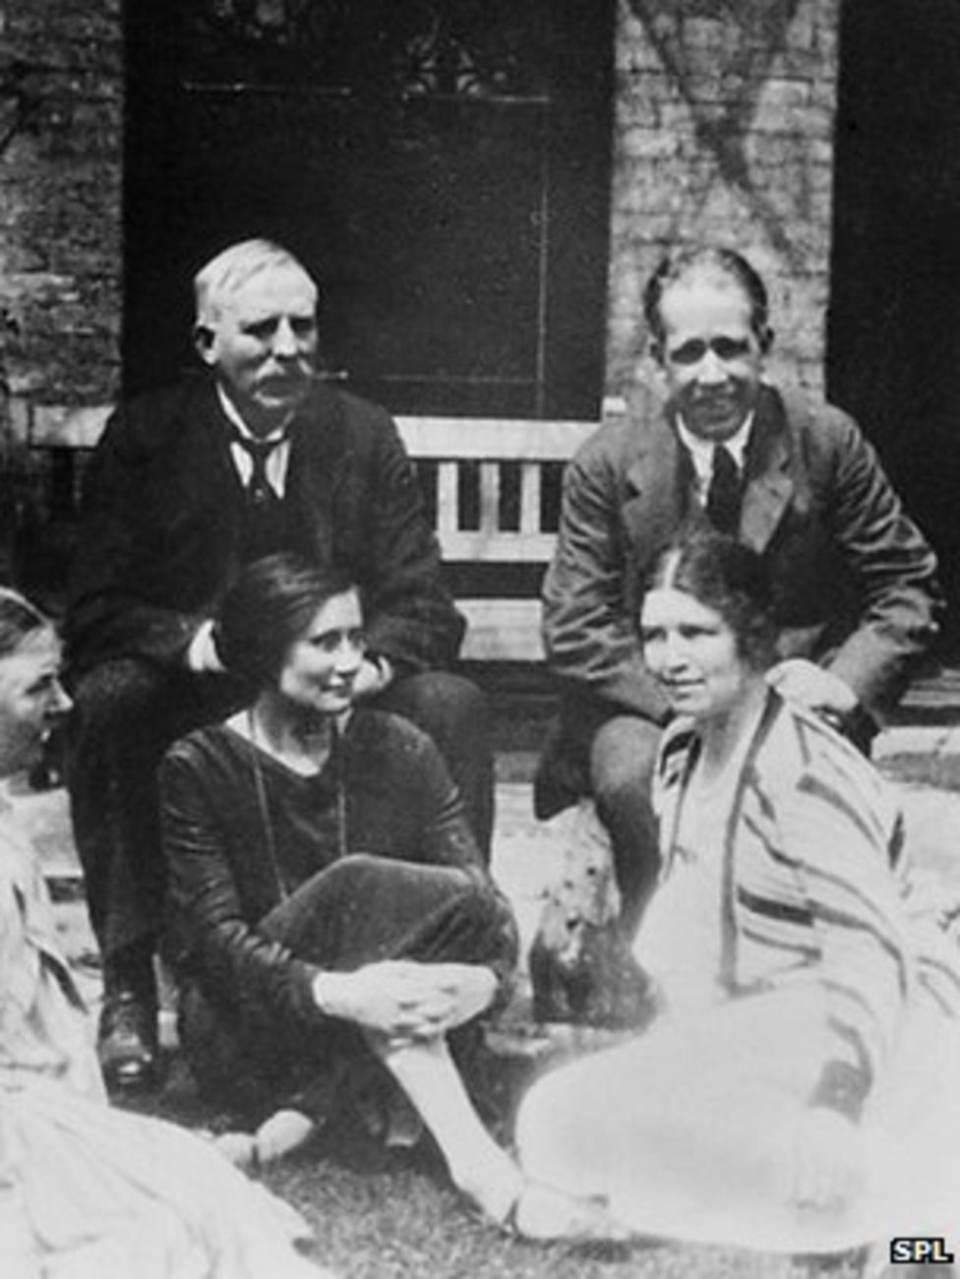

图 7 – 16 玻尔夫妇（右）和卢瑟福一家在剑桥聚会

他在《原子构造和分子构造 – Ⅰ 》一文中，首先作了一个粗略估算，证明从他的假设推算出的结果，与实验定量相符：

设电子沿椭圆定态轨道绕氢核旋转时无能量辐射，旋转频率为 *ω*，轨道主轴为 2*a*。将电子移到无穷远，要给以能量 *W*，则

*ω* = ，2*a* = （7 – 4）

其中 *e* 与 *E* 分别为电子与氢核的电荷。

从普朗克辐射理论得知，频率为 *ν* 的原子振子一次辐射的能量等于 *nhν*，其中 *n* 为正整数。假设电子原来在距核极远处，相互作用后进入定态轨道。假设因此发射出的辐射频率 *ν* 等于电子沿这一轨道的旋转频率 *ω* 的一半（原来旋转频率为 0），即令

*W* = *nh*·*ω* （7 – 5）

则由式（7 – 4）得

*W* = ，*ω* = ，2*a* = （7 – 6）

其中 *n* = 1，2，3，…。一系列的 *W*，*ω* 和 *a* 值相应于不同的系统组态。他写道：

“在上式中取 *n* = 1，*E* = *e*，引进实验值 *e* = 4.7×10−19，= 5.31×1017，*h* = 6.5×10−27，得 2*a* = 1.1×10−8 cm，*ω* = 6.2×1015 s−1，= 14 V。

“我们看到，这些数值与原子的线度、光的频率和游离电位具有相同的数量级。”[2]

玻尔继续讨论氢原子。对于氢原子，形成某一定态所辐射的总能量为

*Wn* =

系统从 *n* = *n*1 态过渡到 *n* = *n*2 态，放射的能量为

*Wn*2 − *Wn*1 = = *hν*

由此得

*ν* = （7 – 7）

玻尔写道：“我们看到，这个式子解释了氢光谱线的规律。取 *n*2 = 2，令 *n*1 可变，得普通的巴耳末系。取 *n*2 = 3，则得帕邢在红外区观测到的、里兹早先预言过的谱系。如取 *n*2 = 1 和 *n*2 = 4，5，…，将分别得到远紫外区和远红外区的谱系，这些谱系都尚未观测到，但它们的存在却是可以预期的。”

“相符性不仅是定性的，而且是定量的。取 *e* = 4.7×10−10，= 5.31×1017，*h* = 6.5×10−27，得 = 3.1×1015。”式（7 – 7）括号外因子的观测值为 3.290×1015。

玻尔于是声称，“理论值和观测值之间的相符在这些常数所引入的误差范围之内”。

然后玻尔提出在上述计算中用到的两条基本假设，即：

“（1）体系在定态中的动力学平衡可以借普通力学进行讨论，而体系在不同定态之间的过渡则不能在这基础上处理；

“（2）后一过程伴随有均匀辐射的发射，其频率与能量之间的关系由普朗克理论给出。”

玻尔认为第一条假设是理所当然的，而第二条假设则是解释实验事实所必需的。

玻尔进而推出了角动量量子化的重要结果，在这里他运用了在以后经典量子论中一直起指导作用的“对应原理”。下面简述他的论证方法：

设辐射的总能量与电子在不同定态下旋转的频率之间的比可用方程 *W* = *f*(*n*)·*hω* 表示，按照前面的方法进行推导，方程（7 – 6）就变成

*W* = ，*ω* =

假设体系从 *n* = *n*1 过渡到 *n* = *n*2，发射的能量等于 *hν*，则

*ν* =

与巴耳末公式比较，只有取 *f*(*n*) = *Kn*。

“为了求得 *K* 值，我们来考虑两相邻定态 *n* = *N* 与 *n* = *N* – 1 之间的过渡，引入 *f*(*n*) = *Kn*，得辐射的频率

*ν* =

辐射的前后，电子旋转频率分别为

*ωN* = ，*ωN*− 1 =

“如果 *N* 很大，发射前后频率之比将非常接近于 1。根据普通电动力学应能期望辐射频率与旋转频率之比也非常接近于 1。这一条件只有当 *K* = 1/2 才能满足。”

这样，玻尔用对应原理推证出了一开始作出的假设，即

*W* = *n*·*hω*

再根据圆轨道的力学关系 π*M* =

其中 *M* 为电子绕核旋转的角动量，*T* 为电子的动能。而 *T* = *W*

所以 π*M* = *nh*

得 *M* = *nM*0

其中 *M*0 = = 1.04×10−27，这就是现在通用的物理量 ℏ。

玻尔 1913 年第二篇论文，以角动量量子化条件作为出发点来处理氢原子的状态问题，得到能量、角频率和轨道半径的量子方程。

由上可见，玻尔的对应原理思想早在 1913 年就有了萌芽，并成功地应用于原子模型理论。1916 年，他曾写过一篇题为《论量子论对周期体系的应用》的论文，文中明确叙述了对应原理的基本思想。可是这篇论文没有及时发表。正当玻尔收到这篇论文的校样时，他读到了索末菲讨论量子理论的两篇重要论文。于是他决定先研究索末菲的工作，将自己的论文作重大修改后，再送出发表。可是，这篇论文一直拖到 1922 年才完稿。由于这个缘故，世人往往以为对应原理是 1923 年才提出的。其实，这条原理一直是玻尔和他的学派研究量子理论的指导思想之一。

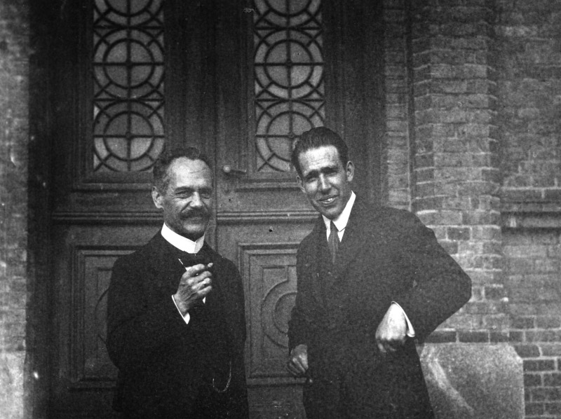

图 7 – 17 1919 年玻尔和索末菲在一起

玻尔的原子理论取得了巨大的成功，完满地解释了氢光谱的巴耳末公式；从他的理论推算，各基本常数如 *e*，*m*，*h* 和 *R*（里德伯常数）之间取得了定量的协调。他阐明了光谱的发射和吸收，并且成功地解释了元素的周期表，使量子理论取得了重大进展。

玻尔之所以成功，在于他全面地继承了前人的工作，正确地加以综合，在旧的经典理论和新的实验事实的矛盾面前勇敢地肯定实验事实，冲破旧理论的束缚，从而建立了能基本适于原子现象的定态跃迁原子模型。下面的图表摘自洪德（F.Hund）著：《量子理论史》[3]，对玻尔理论的渊源作了精辟的总结。

光谱

谱系

组合原理

放射性

卢瑟福

化学

周期系

电解

*e*

卢瑟福

简略表示

量子理论

光谱

原子模型

气体理论

*L*

气体放电

阴极射线

玻尔

爱因斯坦

*e*/*m*

玻尔

勒纳德

X射线

黑体辐射

维恩

普朗克

1. Bohr N.Phil.Mag.，1913（26）：1
2. Bohr N.Phil，Mag.，1913（26）：1
3. Hund F. The History of Quantum Theory.Bibliographisches，德文版，1967；英文版，1973